יולי 2015
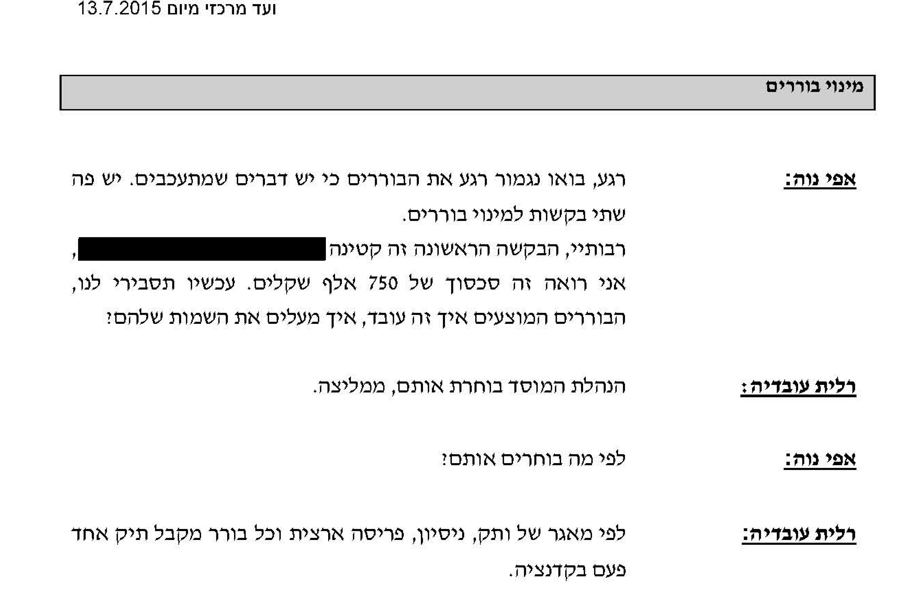
נוב' 2015
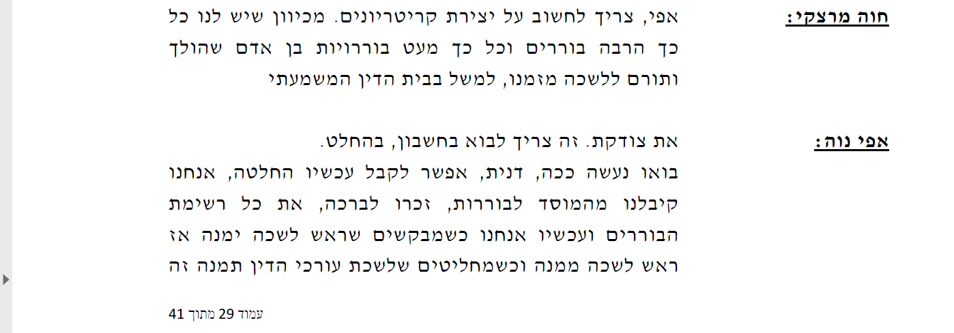
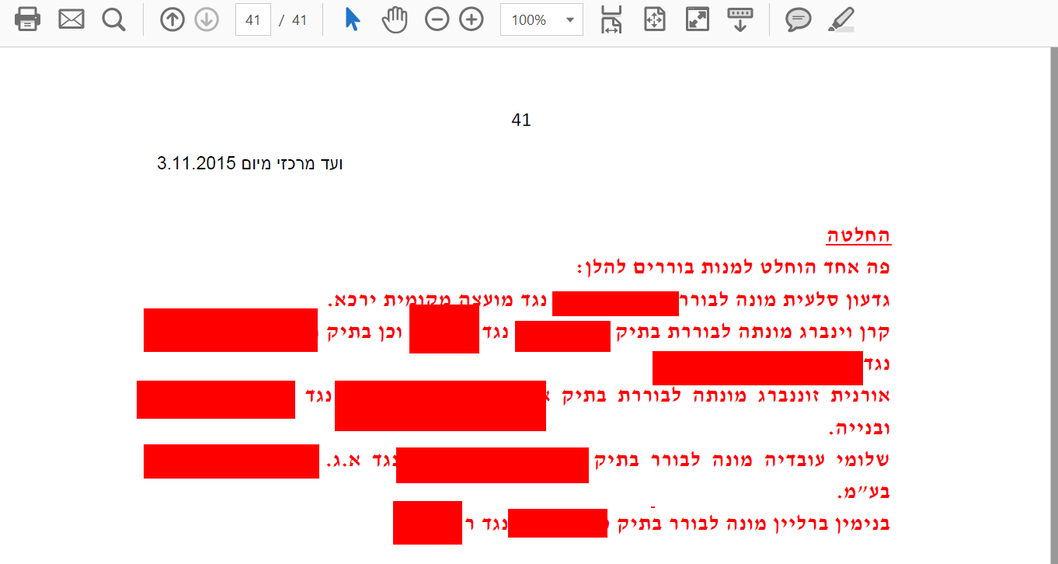

ינואר 2016
נראה שיש רישום לגבי מי מונה כבר, אפי נווה: "זה רשום פה"..
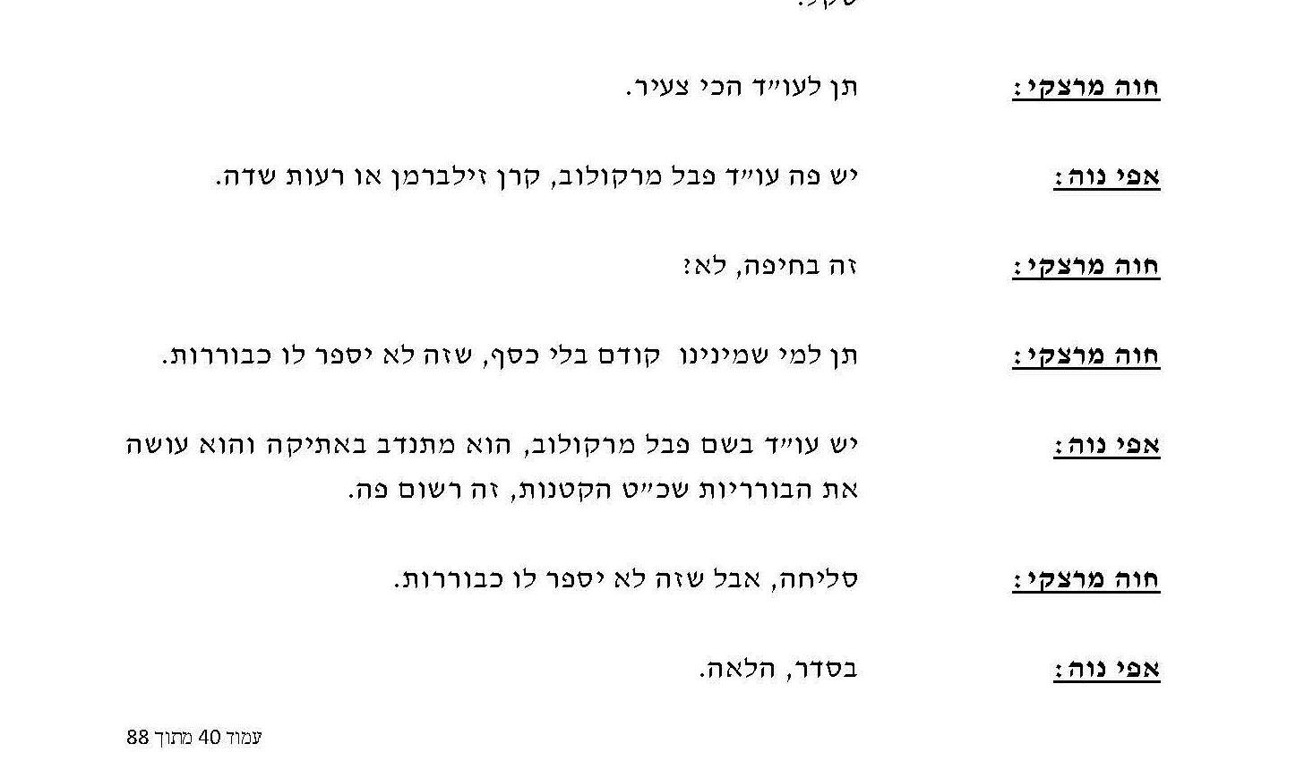
מאי 2016

יוני 2016

ספט' 2016

דצמ' 16
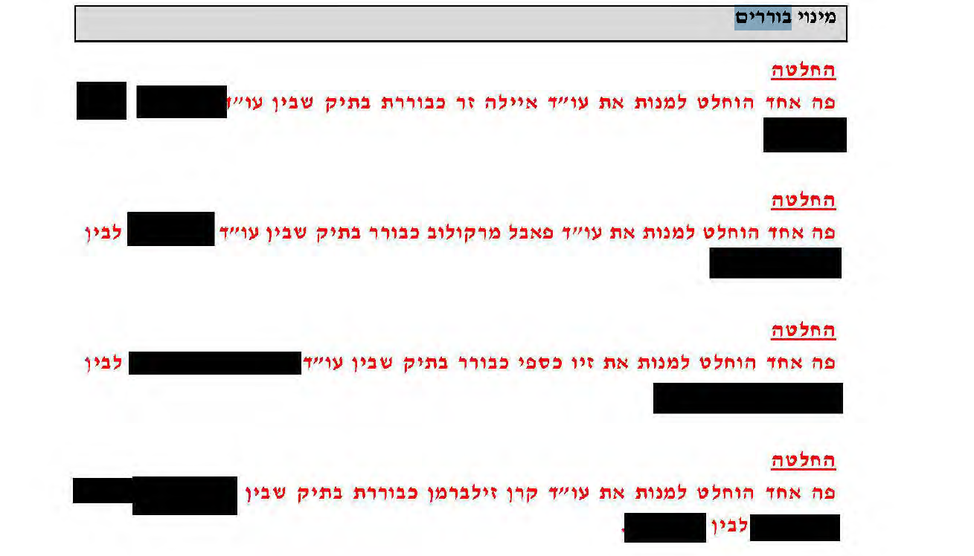
ינואר 2017
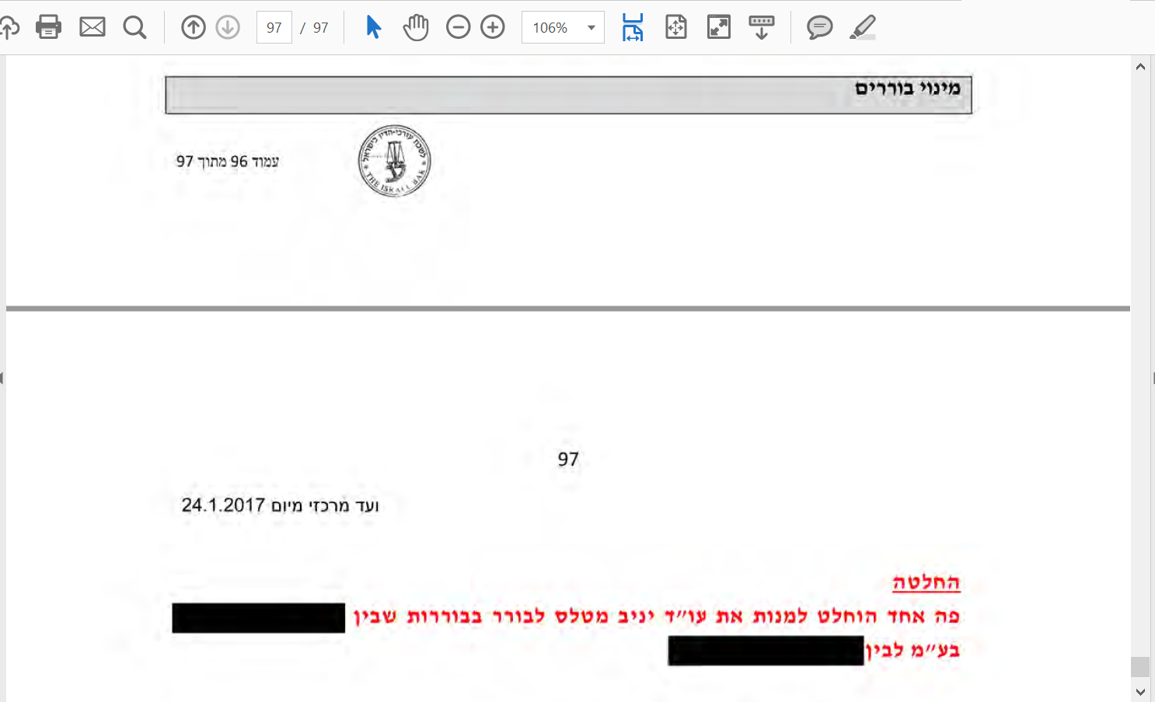

פבר' 2017
